CEO 경영 리스크 브리핑
POSCO홀딩스(주) 경영리스크 브리핑 — CEO 서명용
대외비 · Confidential
작성일 2026-07-11
대상 포스코홀딩스(주) (종목코드 005490, 사업자등록번호 506-81-00017)
대표이사 회장 장인화 · 사장 이주태
진단 기준 FY2025 연결재무제표(CFS) + 공시 90일 창 · 거시(한국은행 기준금리 2.5%, 변동 0%p) — DART·ECOS 기반 결정론 파생
요약 재무 축(수익-채권·재고·차입·유동성·발생액) 5종은 모두 임계값 미달로 미발화. 공시 커뮤니케이션 축(E5) 1종만 점검 신호로 발화했습니다.
본 보고서는 trusted-ceo-agent 진단 파이프라인(불변식 게이트 → 결정론 신호 파생 → 자동 채점)을 통과한 데이터에 기반해 작성되었으며, CEO 경영 판단 보조 자료로서 투자자문·투자권유가 아닙니다.

Executive Snapshot
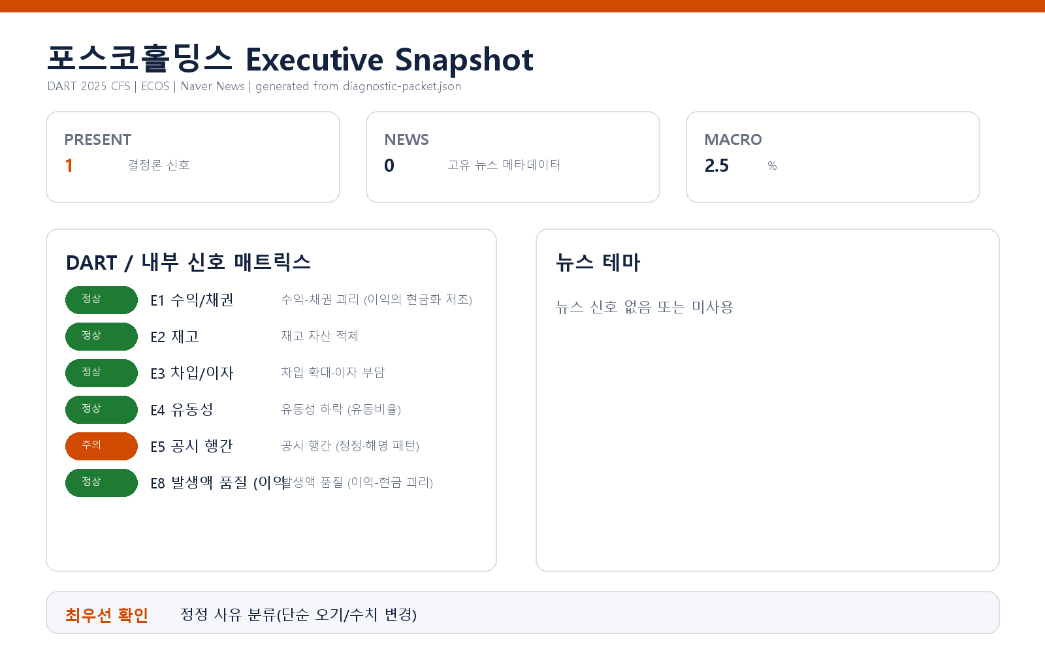

핵심 리스크 한눈에 보기
구분 | 리스크 | 확신도 | 최우선 조치
R1 | 공시 행간: 정정·해명 패턴 (E5) | 가설 | 미확정 답변 건의 후속 확정 공시 일정을 확인하고, 최근 정정 건의 사유를 표준 분류(오기/수치변경/재작성)로 정리해 재발 방지 관점의 공시 검수 절차를 1회 점검하실 것을 권합니다.
표의 확신도는 본문 각 리스크 절의 확신도 표기를 그대로 요약한 것입니다. 상세 근거 수치와 판별 테스트는 본문을 참조하십시오.

리스크 1 — 공시 행간: 정정·해명 패턴 (E5)
결론. 최근 90일 공시 흐름에서 정정 및 풍문·보도 대응 공시가 관찰되어, 대외 공시 커뮤니케이션의 정확성·완결성을 점검할 필요가 있습니다.
근거(수치·출처): 90일 창 총 30건 공시 중 정정 공시 2건, 그리고 "조회공시요구(풍문 또는 보도)에 대한 답변(미확정)"이 1건(2026-06-30) 확인되었습니다. 감사 관련 특이 플래그는 없습니다. (출처: DART 전자공시 공시 목록)
왜 문제인가(인과 사슬): 정정 공시가 반복되면 최초 공시 시점의 정확성과 내부 검수 체계에 대한 시장의 신뢰가 약화됩니다. 특히 풍문·보도에 대한 답변이 '미확정' 상태로 남으면, 시장은 회사가 채우지 못한 정보 공백을 스스로 추정으로 메우게 되고, 이 과정에서 주가 변동성과 평판 리스크가 확대됩니다. 대외 커뮤니케이션의 최종 책임자가 CEO이므로, 이 신호는 재무 수치가 아니라 '회사가 시장과 소통하는 방식'의 리스크로 서명 라인에 직접 닿습니다.
확신도. 가설 — 정정·해명 공시가 발생했다는 사실 자체는 확인되었으나, 그것이 공시 프로세스의 구조적 취약성을 의미하는지는 사유 분류 확인 전까지 가설입니다.
판별 테스트.
- 정정 2건의 사유를 분류 — 단순 오기 정정인지, 수치·내용 변경을 동반한 정정인지 확인.
- 풍문·보도 답변(미확정)의 대상 보도가 무엇인지, 이후 확정 공시로 마무리되었는지 후속 추적.
- 공시 초안 → 검수 → 제출로 이어지는 검수 체인에서 반복 정정의 공통 원인이 있는지 점검.
권고 조치. 미확정 답변 건의 후속 확정 공시 일정을 확인하고, 최근 정정 건의 사유를 표준 분류(오기/수치변경/재작성)로 정리해 재발 방지 관점의 공시 검수 절차를 1회 점검하실 것을 권합니다.

미발화 신호 (참고 — 리스크 아님)
아래 축들은 이번 진단에서 임계값에 미달하여 발화하지 않았으며, 현재 리스크로 다루지 않습니다.
- 수익-채권 괴리(E1) · 재고 적체(E2): 임계값 미달로 미발화. 매출과 채권·재고 증감의 괴리가 기준선 안에 있어 이익의 현금화·재고 부담 측면에서 특이 신호가 없습니다.
- 차입 확대·이자 부담(E3): 임계값 미달로 미발화. 차입 증가율이 기준선 이내입니다.
- 유동성 하락(E4): 임계값 미달로 미발화. 유동비율이 안전 기준을 상회하는 수준으로 유지되고 있습니다.
- 발생액 품질(E8): 임계값 미달로 미발화. 영업현금흐름이 순이익을 뒷받침하는 방향으로, 이익-현금 괴리 신호가 없습니다.

확인 범위와 한계
- 본 브리핑은 DART 공개 공시·재무제표(FY2025 연결)와 한국은행 거시지표에서 결정론으로 파생한 신호에 근거하며, 내부 CSV(거래처 집중·원가·INV-8 공시 대사), 뉴스·시장(시세) 축은 이번 진단에 포함되지 않았습니다.
- E5는 공시의 건수·유형 패턴을 관찰한 것으로, 각 정정·해명의 실제 내용과 정당성은 원문 확인이 필요합니다. 이 신호만으로 회계·공시상의 문제를 단정할 수 없으며, 판별 테스트 결과에 따라 해석이 달라질 수 있습니다.
- 미발화 축은 "현시점 기준 신호 없음"을 의미하며, 향후 분기 실적·공시로 재검증이 필요합니다.

